**C#**

Table of Contents

**1.** **Create SSH keys** 2

**2.** **Tạo ổ đĩa cài win 10 UEFI** 2

1. **Create SSH keys**

* Open bash (window)

ssh-keygen -t ed25519 -C "<comment>"

* MacOS

tr -d '\n' < ~/.ssh/id_ed25519.pub | pbcopy

* Git Bash on windows

cat ~/.ssh/id_ed25519.pub | clip

1. **Tạo ổ đĩa cài win 10 UEFI**

**Note:**

* Partition Winzard phải từ bản 10 trở lên mới có change Type ID,

- Các phân vùng khởi động của máy tính chuẩn UEFI đều phải nằm trước phân vùng hệ điều hành.

Bạn mở phần mềm Partition Winzard ra => nhấn chuột phải vào phân vùng ổ C (phân vùng chứa hệ điều hành) => chọn Move/ Resize

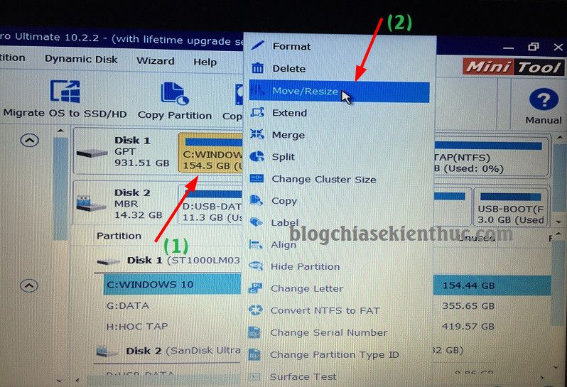

Bạn hãy chia ra khoảng 700 MB – 1000 MB bằng cách:

1. Tại phần **Unallocated Space Before**: Ban chọn đơn vị là MB.
2. kéo từ trái sang phải, lấy khoảng 700 – 1000 MB.

**Lưu ý:**  Chính vì thế các bạn hãy làm chính xác bước này nhé.

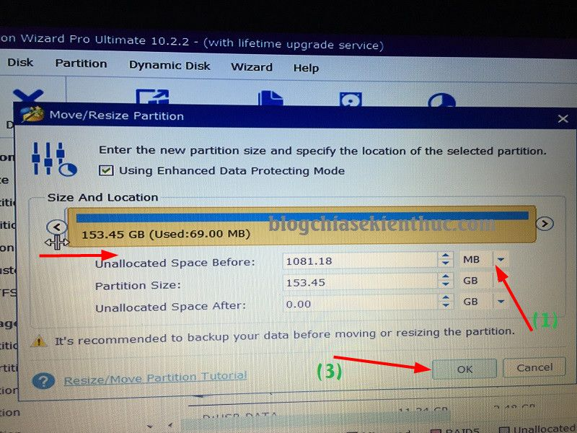

Okay, một phân vùng mới vừa được tạo ra có dung lượng 1.1 GB (1000 MB) như hình bên dưới.

#### **+ Bước 1: Tạo phân vùng MSR**

Bạn nhấn chuột phải vào phân vùng vừa mới được chia đó => chọn Create để tạo mới 1 phân vùng.

Tiếp theo, ở cửa sổ Create New Partition bạn nhập các thông tin như hình bên dưới.

* **Driver Latter:** Bạn để là None.
* **Partition Label:** Bạn đặt tên là MSR.
* **Size And Location:** Bạn đặt con trỏ chuột để nó xuất hiện mũi tên 2 chiều như hình bên dưới =>  kéo từ trái qua phải và giữ lại tầm 20 - 100 MB thôi.

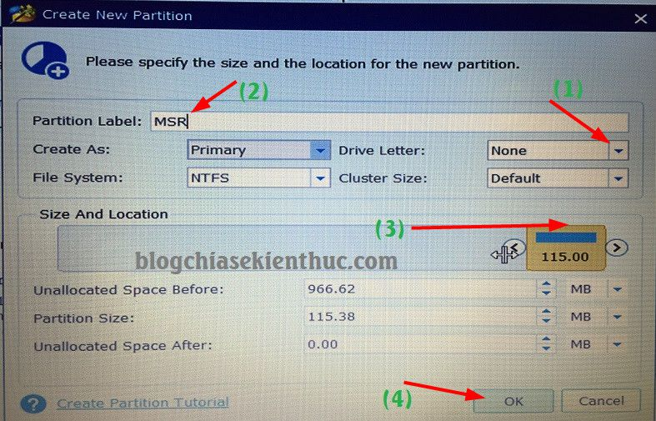

#### **+ Bước 2: Tạo phân vùng boot EFI cho chuẩn UEFI**

**Thực hiện:**

Nhấn chuột phải vào phân vùng Unallocated => chọn Create.

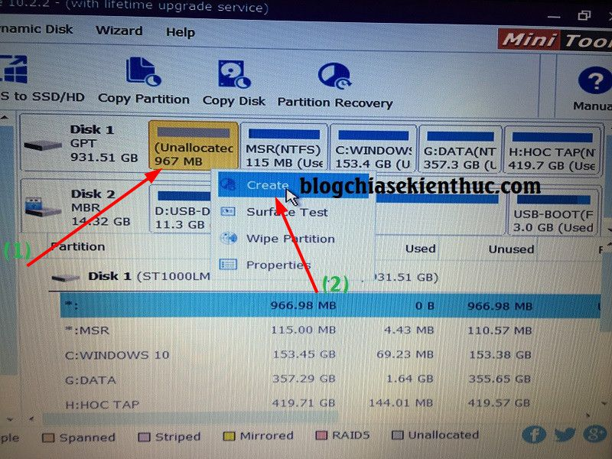

Bây giờ bạn hãy thiết lập chính xác như sau:

1. **Partition Label:** Bạn đặt tên phân vùng này là EFI.
2. **Create As:** Bạn để là Primary.
3. **Drive Letter:** Bạn để là None.
4. **File System:** Bạn để là FAT32.
5. Kéo theo hướng mũi tên từ trái qua phải, bạn lấy khoảng 200 MB làm phân vùng boot.
6. Sau đó nhấn OK để đồng ý.

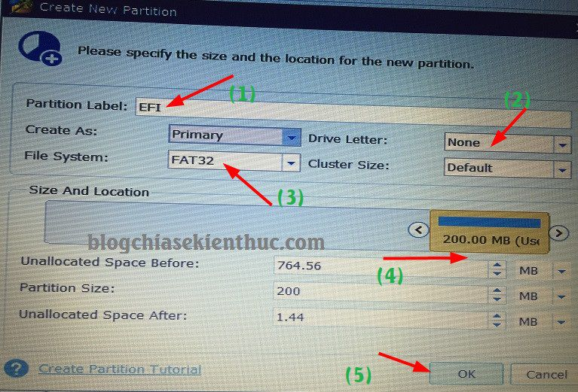

#### **+ Bước 3: Tạo phân vùng Recovery cho ổ cứng GPT**

Tiếp tục, ở phân vùng trống (chưa được định dạng) còn lại, chúng ta sẽ để làm phần vùng Recovery. Phân vùng này sẽ giúp bạn [Reset lại Win](https://blogchiasekienthuc.com/thu-thuat-may-tinh/cach-reset-windows-10.html) và [sửa lỗi khởi động khi bị lỗi Windows](https://blogchiasekienthuc.com/thu-thuat-may-tinh/sua-loi-may-tinh-khong-khoi-dong-vao-duoc-windows.html).

**Thực hiện:**

Bạn nhấn vào phân vùng Unallocated => chọn Create như hình bên dưới.

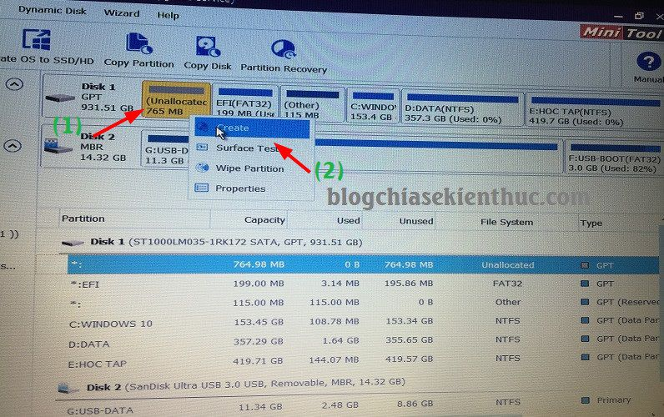

Bạn thiết lập như sau:

* **Partition Label:** Bạn đặt tên là RECOVERY.
* **Drive Letter:** Bạn để là None
* Nhấn OK để đồng ý.

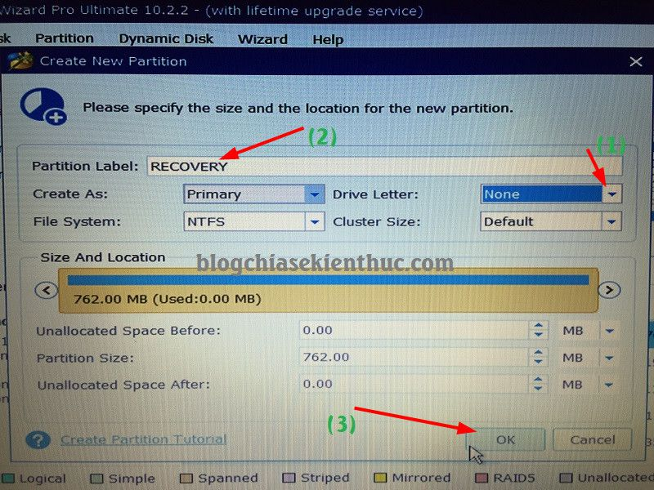

**+ Bước 5:** Bây giờ chúng ta sẽ thay đổi ID cho từng Partition mà chúng ta vừa tạo để nó về đúng với định dạng và chức năng của nó.

**Thực hiện:**

Chọn phân vùng RECOVERY => chọn Change Partition Type ID như hình bên dưới.

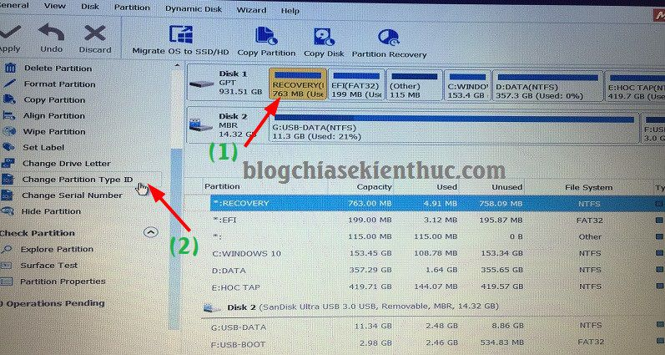

Cửa sổ **Change Partition Type ID** xuất hiện, đối với phân vùng RECOVERY thì bạn chọn ID là Windows - Recovery Environment => chọn YES.

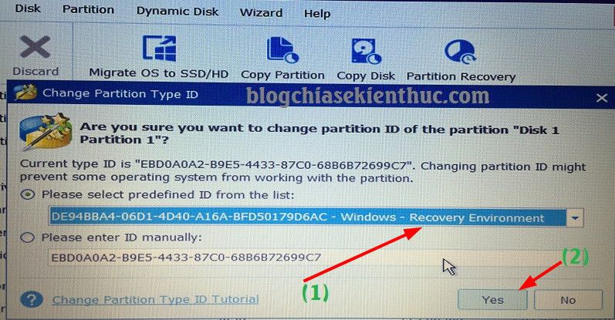

**+ Bước 6:** Tiếp tục, chọn phân vùng EFI => nhấn vào Change Partition Type ID

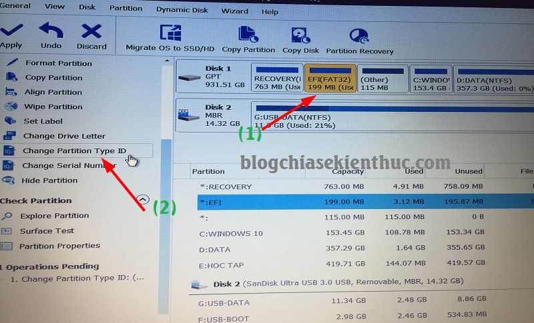

Tiếp tục gán ID cho phân vùng EFI là EFI System Partition => chọn Yes để đồng ý.

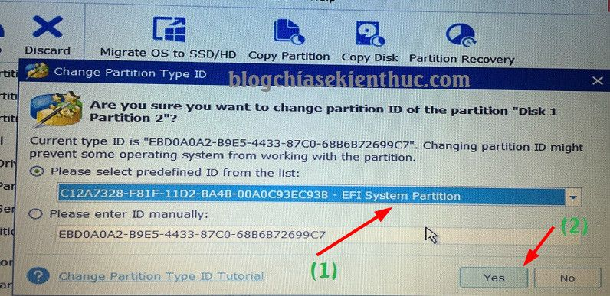

**+ Bước 7:** Chọn phân vùng MSR => chọn tính năng Change Parition Type ID

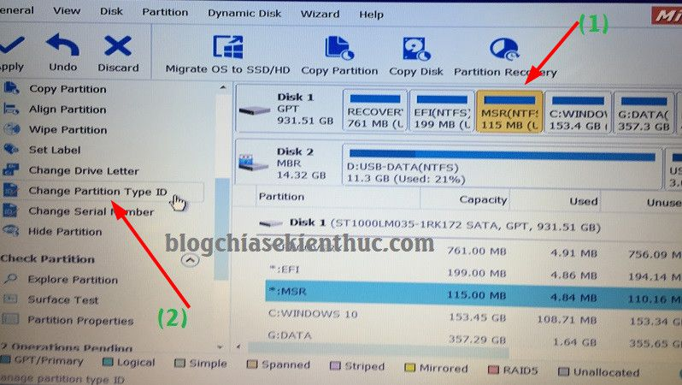

Bạn gán ID cho phân vùng này là Windows - Microsoft Reserved Partition => chọn Yes.

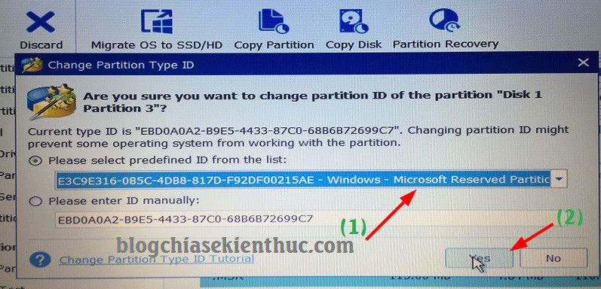

**+ Bước 8:** Bạn hãy nhấn vào nút Apply như hình bên dưới để áp dụng toàn bộ thay đổi bên trên.